МИНИСТЕРСТВО ОБРАЗОВАНИЯ И НАУКИ КРАСНОЯРСКОГО КРАЯ

КРАЕВОЕ ГОСУДАРСТВЕННОЕ БЮДЖЕТНОЕ ПРОФЕССИОНАЛЬНОЕ ОБРАЗОВАТЕЛЬНОЕ УЧРЕЖДЕНИЕ «КРАСНОЯРСКИЙ КОЛЛЕДЖ ОТРАСЛЕВЫХ ТЕХНОЛОГИЙ И ПРЕДПРИНИМАТЕЛЬСТВА»

Классный час на тему

«Что должен знать каждый россиянин: государственная символика»

Боенко Алена Викторовна
классный руководитель группы 7-14
по профессии «Автомеханик»

г.Красноярск, 2014г.

Классный час на тему «Что должен знать каждый россиянин: государственная символика»

Цель: закрепить знания о символике Российской федерации, ее значении и применении.

Задачи:
- воспитывать гражданско-патриотические чувства, любовь к Родине;
- содействовать формированию духовно-нравственных качеств личности обучающихся;
- закрепить знания о государственной символике России.
Оборудование:
- мультимедийный комплекс;
- приложение 1 (презентация);
- плакаты: герб, флаг, гимн,
- приложение 2 (задание «Загадки»),
- видеозапись Гимна.
Межпредметные связи:
- музыка, история, математика;
- приложение 1 (презентация);

Ход классного часа

Ведущий: Любое суверенное государство имеет свою государственную символику, выделяющую его среди прочих. Россия не является исключением из этого правила. Каждый гражданин России должен знать, почитать и правильно использовать символы российской государственности. Сегодня наш классный час посвящен государственной символике РФ.
Ведущий: Назовите символы нашей страны, которые вам известны. (Государственный флаг РФ, Государственный герб РФ и Государственный гимн РФ)
Ведущий: В ходе социологических исследований ВЦИОМ (Всероссийский центр изучения общественного мнения) проведенных среди жителей России выявлено, что:
- Цвета Государственного флага своей страны и их расположение не знают 32% опрошенных;
- Первые слова Государственного гимна не смогли назвать 50% опрошенных;
- Государственный герб нашего государства не знают всего 12% участников опроса.
Ведущий: А Вы знаете цвета Государственного флага РФ? (белый, синий, красный)
Ученик 1: Каждый цвет Государственного флага, имеет свое официальное толкование.
- Красная полоса на флаге - символ земли, мужества, силы.
- Синяя - символ воды и неба, символ мира.
- Белая - символ справедливости, веры и духа народа.
Ученик 1: Его описание и правила использования установлены Федеральным конституционным законом от 25 декабря 2000 г. № 1 "О Государственном флаге Российской Федерации".
Ведущий: Запомнить изображение Государственного флага должен каждый россиянин. Флаг - это святыня, по флагу мы узнаём, какой стране принадлежит гражданин, транспорт, посольство и т.д.
Ученик 1: День Государственного флага Российской Федерации отмечается 22 августа в соответствии с Указом Президента РФ от 20 августа 1994 г. № 1714 "О Дне Государственного флага Российской Федерации". Верховный Совет РСФСР от 22 августа 1991 г. постановил считать официальным Национальным флагом Российской Федерации исторический флаг России – "полотнище из равновеликих горизонтальных белой, лазоревой, алой полос".
Ученик 1: Государственные флаги многих стран состоят из горизонтальных или вертикальных полос разных цветов. Сколько существует различных флагов, состоящих из трех горизонтальных полос одинаковой ширины и разного цвета, при этом используются цвета – белый, красный и синий. Есть ли среди них флаг Российской Федерации.
Решение.
первая | б | б | к | к | с | с | 3 способами
вторая | с | к | б | с | б | к | 2 способами
третья | к | с | с | б | к | б | 1 способом
Всего получили 3∙2∙1 = 6 комбинаций – шесть вариантов флагов. Одна из комбинаций символизирует флаг РФ.
Ученик 2: Еще один символ Российской Федерации, описание и правила использования, которого установлены Федеральным конституционным законом от 25 декабря 2000 г. № 2-ФКЗ "О Государственном гербе Российской Федерации». Государственный герб Российской Федерации представляет собой изображение золотого двуглавого орла, помещенного на красном геральдическом щите; над орлом – три исторические короны Петра Великого (над головами – две малые и над ними – одна большего размера); в лапах орла – скипетр и держава; на груди орла на красном щите – всадник, поражающий копьем дракона.

Орел в российский Герб вошел
Символом свободы,
Как и любой степной орел –
Гордый сын природы!
Видит все он с двух сторон
Наш орел двуглавый!
Скипетр в лапе держит он –
А в другой – державу!
Единенье, силу, власть –
Гебр наш представляет,
Родине не даст пропасть:
Всадник защищает!
Серебром горит он сам,
Конь, в сраженьи верный,
А копье разит врага –
Воплощенье скверны!
При Петре наш Герб возник
В пору потрясений –
Символичен и велик –
Связь всех поколений!

Ученик 2: Государственный герб в многоцветном изображении размещается на бланках законов, актов федеральных исполнительных органов, высших судов и т.д., на фасадах зданий государственных органов и в рабочих кабинетах некоторых чиновников, а также воспроизводится на документах, удостоверяющих личность. (Ст.ст. 3-7 Федерального конституционного закона от 25 декабря 2000 г. № 2-ФКЗ "О Государственном гербе Российской Федерации").
Ученик 2: Задание заключается в следующем: Рассмотрите изображения образцов гербов России. Расположите их в хронологической последовательности. Определите, какие изменения происходили с гербом в разные времена. Опишите современный российский герб.
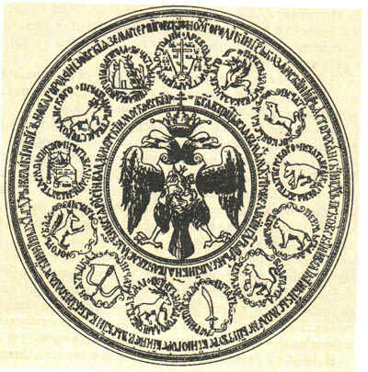  большая государственная печать 1577г. |  | 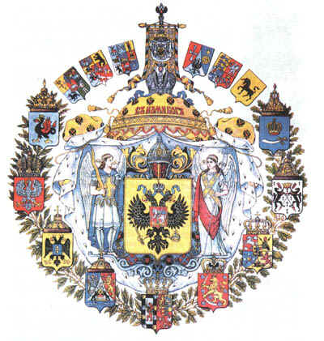  большой государственный герб Российской империи 1882г.
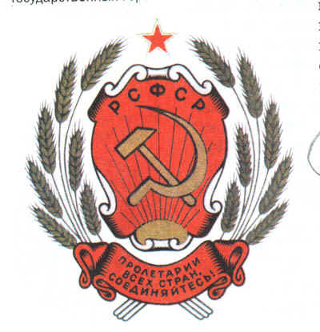 Государственный герб РСФСР |  Государственный герб СССР | 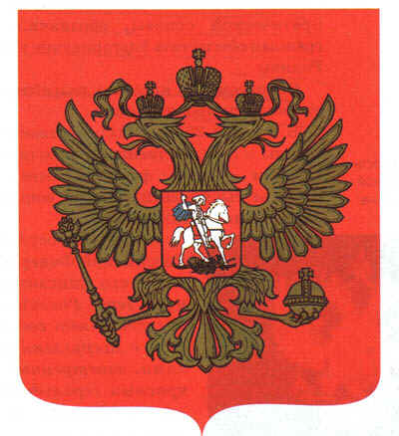 Государственный герб Российской Федерации

звучит гимн РФ (видеоролик)
Ученик 3: Как вы уже догадались, речь пойдет о гимне. Гимн – это слово греческого происхождения, означающее торжественную песнь, исполняемую в особых, наиболее важных случаях. Гимн – это песня, посвящённая своей Родине, это символ государства, его должен знать и почитать, каждый гражданин России, его исполнение сопровождается знаками наивысшего уважения – все встают, а военные отдают честь или салютуют оружием. Государственный гимн принят Федеральным конституционным законом от 25 декабря 2000 г. № 3-ФКЗ "О Государственном гимне Российской Федерации".
Ученик 3: А кто из вас знает, кому принадлежат слова гимна? (Слова государственного гимна РФ принадлежат известному писателю С. Михалкову, а музыка А. Александрову).
Ученик 3: А в каких случаях звучит Государственный гимн? (Государственный гимн исполняется в установленных законом случаях – при вступлении Президента РФ в должность, на официальных мероприятиях, торжествах и т.д. Кроме того, он транслируется государственными теле- и радиокомпаниями при начале и окончании вещания (при круглосуточном вещании – в 6 и 24 часа по местному времени), а также в новогоднюю ночь).
Ученик 4: Каждый гражданин Российской Федерации должен знать, что за нарушение установленных федеральными конституционными законами правил использования государственной символики предусмотрена административная ответственность (ст. 17.10 КоАП РФ). Гражданам грозит штраф в размере от 2 тыс. до 3 тыс. руб., должностным лицам – от 5 тыс. до 7 тыс. руб., а привлеченные к ответственности юридические лица будут обязаны уплатить от 100 тыс. до 150 тыс. руб.
Ученик 4: Если же гражданин осознанно совершает надругательство над Государственным флагом или Государственным гербом, ему грозит уголовная ответственность по ст. 329 УК РФ (сжигание флага, нанесение на него циничных надписей или рисунков, срывание флага или герба, забрасывание грязью и т. п.) Наказанием за такие действия служат ограничение свободы на срок до одного года, либо принудительные работы на тот же срок, либо арест на срок от трех до шести месяцев, либо лишение свободы на срок до одного года.
Ученик 4: Примеры нарушения правил использования символов РФ.
- Сотрудник Управления МВД прибыл для доклада министру внутренних дел респ. Карелия, в галстуке, на котором были вышиты флаг РФ и слово "Россия". За "неуставной" галстук на него было наложено дисциплинарное взыскание в виде замечания.
- Один из жителей Свердловской области разместил Государственный герб на обращении к прокурору, а также скрепил свою подпись оттиском личной печати с надписью «непосредственная власть народа Российской Федерации», на которой также был изображен Государственный герб. За такие действия заявитель был привлечен к административной ответственности.
Ученик 5: Я подготовил для вас викторину.
Викторина «Официальные символы РФ»
- Денежная единица России? (Рубль)
- Что относится к знакам суверенитета любого государства? (Флаг, герб, гимн)
- Что изображено на гербе РФ? (Изображение золотого двуглавого орла, помещенного на красном геральдическом щите; над орлом - три исторические короны Петра Великого (над головами – две малые и над ними – одна большего размера); в лапах орла - скипетр и держава; на груди орла на красном щите - всадник, поражающий копьем дракона.)
- Что представляет собой Государственный флаг России? (Прямоугольное полотнище с равновеликими горизонтальными полосами: верхняя полоса белого цвета, средняя – синего, нижняя – красного)
- Что такое Государственный герб? (Герб – это эмблема государства. Герб является отличительным знаком страны.)
- Что такое гимн? (Слово “гимн” в переводе с греческого означает “торжественная песнь”. Гимны чрезвычайно разнообразны: государственные, военные, религиозные, в честь исторического события или героя)
- В какие моменты исполняется гимн? (В особо важных случаях)
- Назовите авторов Государственного гимна России? (Слова С.В.Михалкова, музыка А.В.Александрова)
- Кто знает, как называли нашу страну от древних времен и до наших дней? (Киевская Русь, Российская империя, Российская республика, СССР, российская федерация.)
- Как называется основной документ, удостоверяющий личность гражданина? (Паспорт)
- Что символизируют цвета флага? (Белый цвет - благородство, совершенство. Синий цвет - это небо, верность. Красный цвет - означает отвагу, мужество и героизм)
Ведущий: Кроме официальных символов существуют и неофициальные символы. Для знакомства с ними, вам нужно разгадать загадки.
Загадки «Неофициальные символы РФ»
- Этот город крупнейший в стране и один из важнейших в мире политический, промышленный, научный и культурный центр. (Москва)

- Это дерево всегда считалась символом России, символом ее одухотворенности, процветания и долголетия. (Береза)
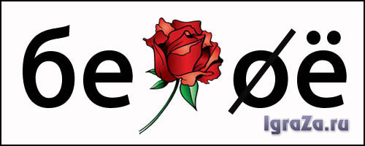
- Величественное животное, занимающее исключительное положение среди других зверей. Во многом оно обусловлено биологическими качествами, его размерами, силой, мощью, сметливостью, переходами от движений ленивых и неуклюжих - к быстрым и точным. Не случайно его изображение имеют на своих гербах многие русские города (Ярославль, Новгород и др.). (Медведь)
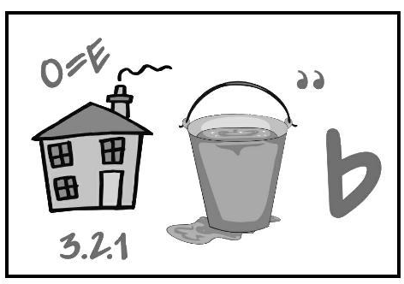
- А этот символ особенный. Это самое главное, что есть в нашей жизни, о ней мы должны заботиться и любить ее.
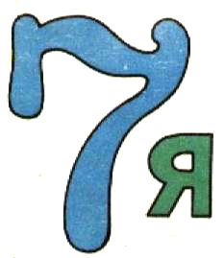 или 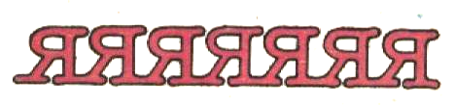
- Это один из инструментов, ставших (наряду с гармонью и, в меньшей степени, жалейкой) музыкальным символом русского народа.
В озорные три струны
Все в России влюблены. (Балалайка)
- С жемчужником на тулове, с фигурной ручкой - веткой является символом русского гостеприимства. Он олицетворял бытовые стороны русского образа жизни. (Тульский самовар).
И шипит, и кряхтит
Воду быстро кипятит,
Он наелся угольков,
Вот для нас и чай готов.
Кран на брюхе открывает,
Кипяточек разливает.
- Символ ее загадочной для всех души. Выточенная из липы на токарном станке, это – сложное изделие. При росписи нужно добиться, чтобы совпадали руки, и узоры на фартуке, и тесемки. У нее на одежке много цветов. Она сама растет среди цветов и трав, как и все мы среди них растем, только забываем об этом. А она помнит, оттого так радостно на нее смотреть. (Матрешка)
Ведущий:
Берегите Россию!
Нет России другой.
Берегите её тишину и покой
Это небо и солнце,
Этот хлеб на столе
И родное оконце
В позабытом селе.
Берегите Россию!
Без неё нам не жить
Берегите её,
Чтобы вечно в ней жить
Нашей правдой и силой,
Всею нашей судьбой,
Берегите Россию!
Нет России другой.
Ведущий: В заключение мне хотелось бы отметить, что символы России воплотили в себе историю и традиции нашего народа и нашего отечества. Мы гордимся прошлым, настоящим и будущим своей страны. Эти государственные символы нашей Родины достались нам от предков. Какими они станут в будущем, зависит только от нас. Будем надеяться, что с течением времени уважение россиян к государственным символам будет только возрастать. На этом наш классный час закончен. Всем спасибо.

Используемая литература
- http://festival.1september.ru/articles/313064/
- http://www.garant.ru/article/516320/
- http://www.constitution.ru/

